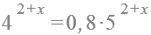
Преобразуем уравнение.
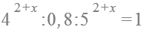
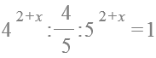
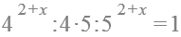
Преобразуем деление в дробь.
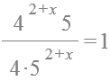
Воспользуемся свойством степеней.
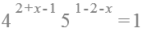
Производим группировку.
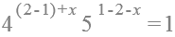
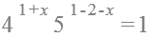
Производим группировку.
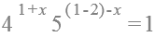
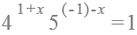
Выносим знак минус из произведения.
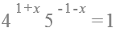
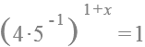
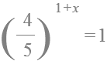
Воспользуемся свойством степеней.

